Тема: Ліпіди
Ліпіди – не розчинні в воді маслянисті або жирні речовини, які можуть бути екстраговані із клітини неполярними розчинниками (ефіри, хлороформ).

Класифікація ліпідів
Розрізняють:
А. Прості ліпіди – естери вищих жирних кислот з різними спиртами.
1. Ацилгліцероли − естери 3-х атомного спирту гліцеролу (рис. 1) та вищих жирних кислот (ВЖК) (табл. 1) (рис. 2).

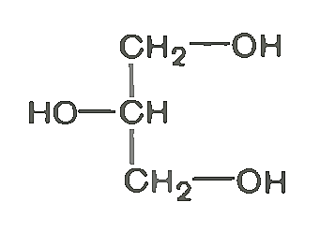
Рисунок 1 − Будова гліцеролу

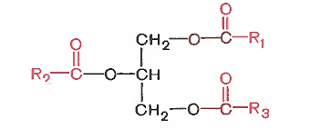

Рисунок 2 – Загальна будова ацигліцеролів, де: R₁, R₂, R₃ – вуглеводневі залишки насичених і ненасичених ВЖК;
- якщо однакові залишки R₁, R₂, R₃ (прості ліпіди);
- якщо різні залишки R₁, R₂, R₃ (змішані ліпіди)

2. Воска – естери вищих жирних кислот і вищих одноатомних або двохатомних спиртів з кількістю атомів Карбону від 16 до 22; іноді від 21 до 35 (рис. 3).

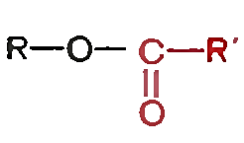

Рисунок 3 – Загальна будова воску, де: R−О – залишок вищого одноатомного спирту, СОR¹ – залишок насичених і ненасичених ВЖК

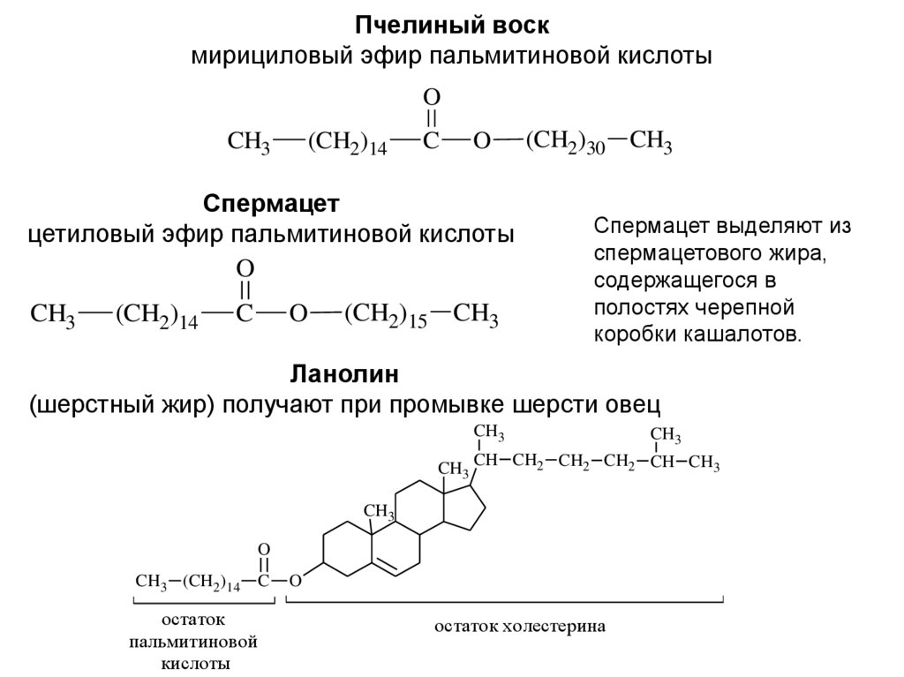

Б. Складні ліпіди (фосфоліпіди, гліколіпіди, стерини, стероїди, інші складні ліпіди: сульфоліпіди, аміноліпіди, ліпопротеїди).
1. Фосфоліпіди – ліпіди, які містять, крім вищих жирних кислот і спирту, залишок фосфорної кислоти (рис. 4).
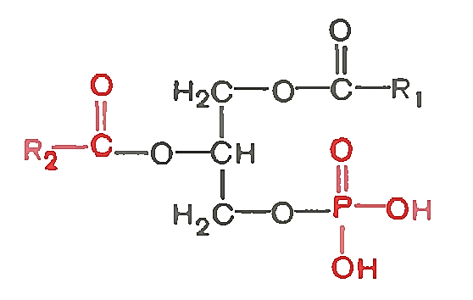

Рисунок 4 − Загальна формула фосфатидної кислоти

а) гліцеролфосфоліпіди (у ролі спирту виступає гліцерол) (рис. 5): (фосфотидилхолин − лецитин (рис. 6), фосфатидилетаноламін – кефалін
(рис. 7), фосфатидилсерин (рис. 8);

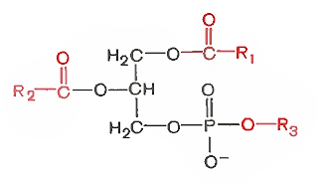

Рисунок 5 − Загальна формула гліцеролфосфоліпідів

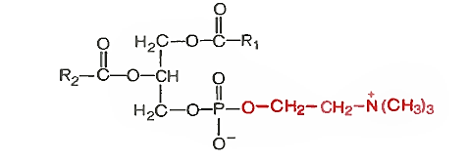

Рисунок 6 − Структура лецитину (гліцеролфосфоліпід, який має в своєму складі аміноспирт холін – лецитин)

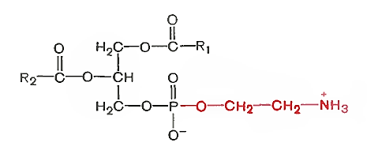

Рисунок 7 − Структура кефаліну (гліцеролфосфоліпід, який має в своєму складі аміноспирт коламін – кефаліни)

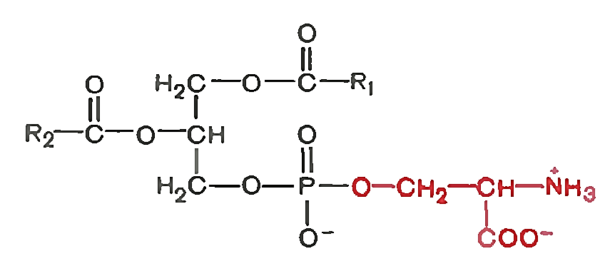

Рисунок 8 − Структура фосфатидилсерину (гліцеролфосфоліпід, який має в своєму складі залишок амінокислоти серину)

б) сфінголіпіди (у ролі спирту − сфінгозин) (сфінгомієлін) (рис. 9).

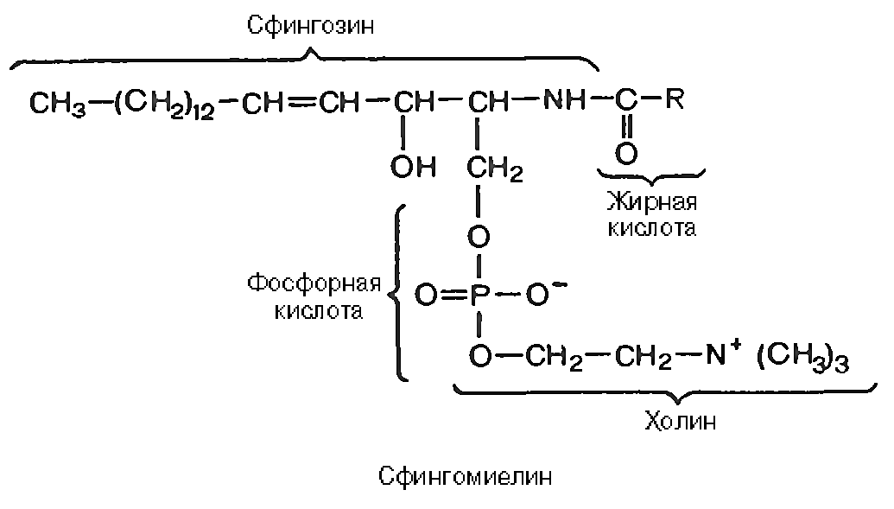
Рисунок 9 − Структура сфінгомієліну

2. Гліколіпіди (у своєму складі містять жирні кислоти, спирт сфінгозин та вуглеводний компонент) (цереброзиди, гангліозиди) (рис. 10, рис. 11).

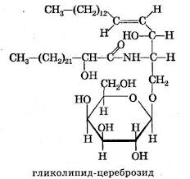
Рисунок 10 − Структура цереброзиду

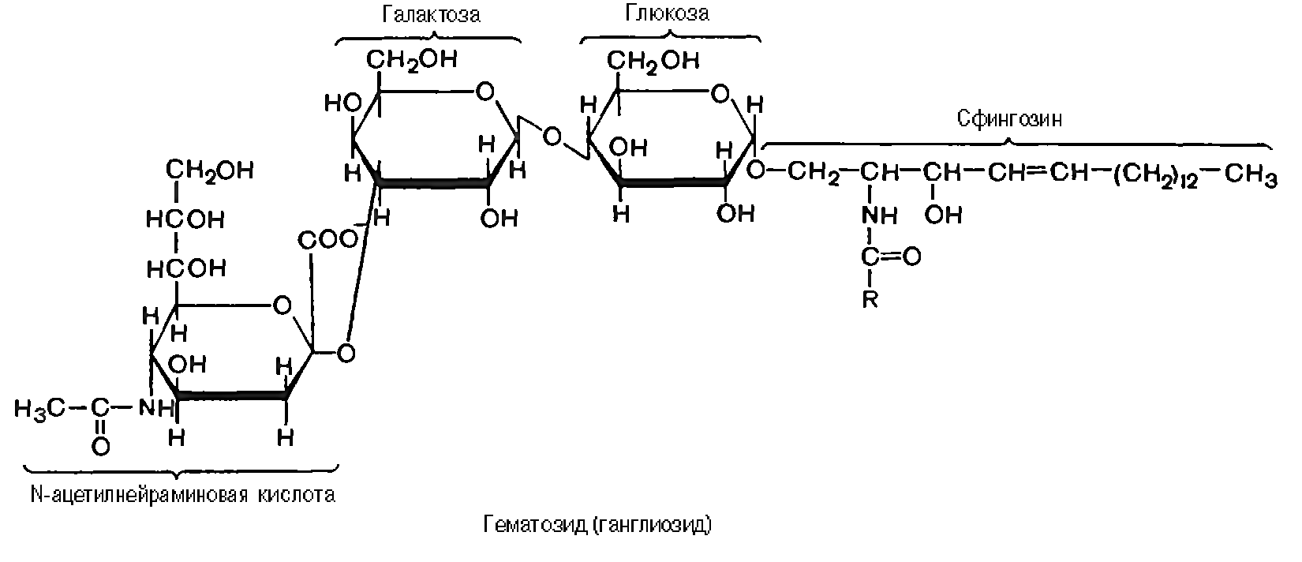

Рисунок 11 − Структура гангліозиду
3. Стероїди (мають в своєму складі циклопентанпергідрофенантрен
(рис. 12)) (холестерол) (рис. 13)).

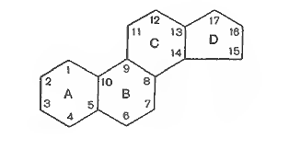

Рисунок 12 − Структрура циклопентанпергідрофенантрену

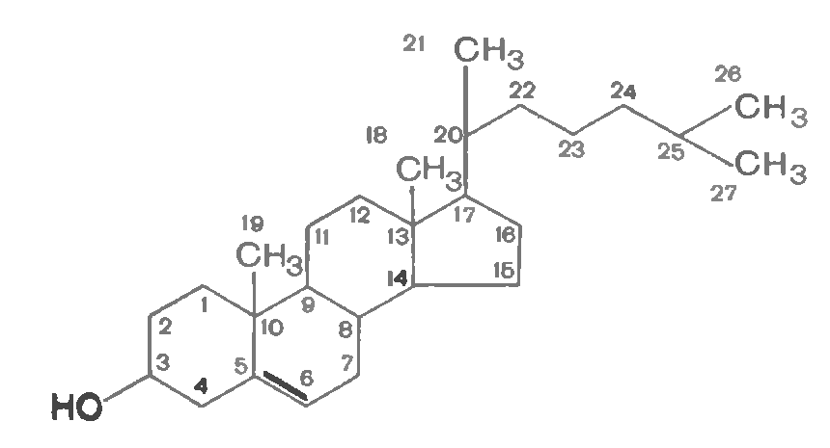
Рисунок 13 − Структура холестеролу

4. Інші складні ліпіди: сульфоліпіди, аміноліпіди, ліпопротеїди.

В. Попередники та попередники ліпідів (жирні кислоти, гліцерол, стероли, альдегіди жирних кислот, вуглеводні, жиророзчинні вітаміни: А, Е, К, каротиноїди, сквален і ланостерин, гормони − простагландини).

Класифікація вищих жирних кислот (ВЖК)
Розрізняють:
1. Насичені вищі жирні кислоти (пальмітинова, стеаринова)
2. Ненасичені вищі жирні кислоти (олеїнова, лінолева, ліноленова, арахідонова)

Таблиця 1 – Особливості будови вищих жирних кислот
Назва  вищих жирних кислот  (ВЖК) | Молекулярна формула ВЖК (чисельний код) | Хімічні формули  ВЖК
1 | 2 | 3
Насичені вищі жирні кислоти
Пальмітинова кислота | C₁₅H₃₁COOH  (С_{16:0})* | CH₃–(CH₂)₁₄−COOH
Стеаринова кислота | C₁₇H₃₅COOH  (С_{18:0}) | CH₃–(CH₂)₁₆−COOH
Ненасичені вищі жирні кислоти
Олеїнова кислота | C₁₇H₃₃COOH  (С_{18:1})  (Δ 9-10) | CH₃–(CH₂)₇–CH=CH–(CH₂)₇–COOH
Лінолева кислота | C₁₇H₃₁COOH  (С_{18:2})  (Δ 9-10, 12-13) | CH₃–(CH₂)₄–CH=CH–CH₂–CH=CH–(CH₂)₇–COOH
Ліноленова кислота | C₁₇H₂₉COOH  (С_{18:3})  (Δ 9-10, 12-13,  15-16) | CH₃–CH₂–CH=CH–CH₂–CH=CH–CH₂–CH=CH–(CH₂)₇–COOH
Арахідонова кислота | C₁₉H₃₁COOH  (С_{20:4})  (Δ 5-6, 8-9, 12-13, 15-16) | CH₃–(CH₂)₃–CH=CH–CH₂–CH=CH–(CH₂)₂–CH=CH–CH₂–CH=CH–(CH₂)₃–COOH

Примітка. * − загальна кількість атомів Карбону у структурі ВЖК , наявність або відсутність подвійних зв’язків у структурі ВЖК.

Основні біологічні функції ліпідів, які виконують ліпіди наведені
в табл. 2.

Таблиця 2 − Біологічні функції ліпідів
Функція | Характеристика  функції | Ліпіди, котрі  здійснюють функцію
1 | 2 | 3
Енергетична | У разі повного окиснення  1 г жирів до карбон (IV) оксиду і води виділяється  38,9 кДж енергії. | Триацилгліцероли,  вільні жирні кислоти
Структурна | Ліпіди є основою клітинних мембран та основною складовою жирової тканини, входять до складу нервових волокон тощо. | Фосфоліпіди  (фосфогліцериди, сфінгомієліни),  холестерол та його ефіри
Захисна | Ліпіди захищають овочі  від механічних пошкоджень. | Воска
Теплоізолююча | Ліпіди підшкірної жирової клітковини зберігають тепло, завдяки їх низькій теплопровідності. | Триацилгліцероли
Транспортна | Ліпіди беруть участь  у транспорті речовин (наприклад, катіонів)  через ліпідний шар біомембран; переносять ліпіди  з кишківника в кров, утворюючи холеїнові комплекси (фосфоліпіди). | Фосфоліпіди,  жовчні кислоти
Механічна | Ліпіди сполучної тканини,  які утворюють капсули внутрішніх органів, і підшкірної жирової тканини, захищають органи  від зовнішніх пошкоджень. | Триацилгліцероли,  Жировий шар
1 | 2 | 3
Емульгуюча | Амфіфільні ліпіди  є емульгаторами. Розміщуючись на поверхні фаз масло-вода, стабілізують емульсії і перешкоджають  їх розшаруванню. | Фосфогліцериди, жовчні кислоти є емульгаторами для ацилгліцеринів  у кишківнику.  У крові фосфогліцероли стабілізують розчинність холестерину
Електроізолююча | Є своєрідним електро-  ізолюючим матеріалом  у мієлінових оболонках клітин | Сфінгомієліни, глікосфінголіпіди
Розчинююча | Деякі ліпіди є розчинниками для інших ліпідних речовин. | Жовчні кислоти − розчинники вітамінів  у кишківнику
Гормональна | Ліпіди входять до складу деяких біологічно активних речовин, наприклад певних гормонів. | Стероїди (статеві гормони, кортикостероїди).  Похідні поліненасиченої арахідонової кислоти
Вітамінна | Усі жиророзчинні вітаміни  (А, Д, Е, К) і вітаміноподібні речовини (убіхінон або кофермент Q) | Стероїди, ізопреноїди, похідні есенціальних жирних кислот (олеїнова, лінолева, ліноленова, арахідонова)
Запасаюча | Ліпіди дозволяють організмам ефективно запасати енергію, крім того, вони можуть бути джерелом ендогенної води,  яка утворюється внаслідок  їх окиснення. | Триацилгліцероли.

